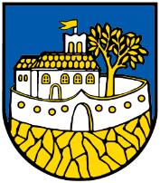
Individuálna výročná správa

Obce Kalameny

za rok 2024

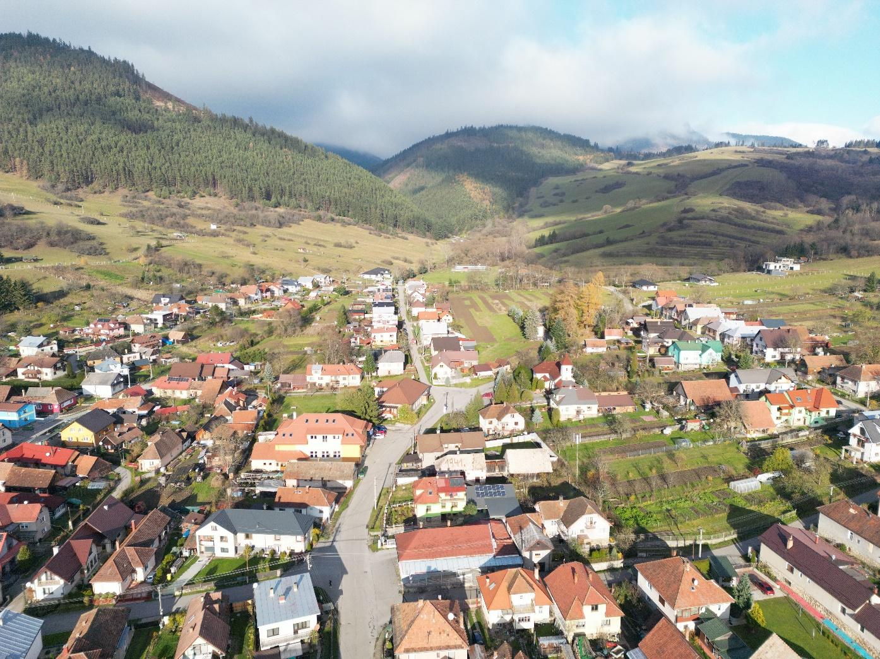

.................................
Ing. Juraj Markovič, starosta obce
Obsah
1 Úvodné slovo starostu obce 3
2 Identifikačné údaje obce 4
3 Organizačná štruktúra obce a identifikácia vedúcich predstaviteľov 5
4 Poslanie, vízie, ciele 6
5 Základná charakteristika obce 7
5.1 Geografické údaje 7
5.2 Demografické údaje 7
5.3 Symboly obce 8
5.4 História obce 9
5.5 Pamiatky 10
6 Plnenie funkcií obce (prenesené kompetencie, originálne kompetencie) 11
6.1 Výchova a vzdelávanie 11
6.2 Zdravotníctvo 11
6.3 Sociálne zabezpečenie 11
6.4 Kultúra 11
6.5 Hospodárstvo 13
7 Informácia o vývoji obce z pohľadu rozpočtovníctva 14
7.1 Plnenie príjmov a čerpanie výdavkov za rok 2024 14
7.2 Rozpočet na roky 2024 - 2026 15
8 Informácia o vývoji obce z pohľadu účtovníctva 16
8.1 Majetok 16
8.2 Zdroje krytia 16
8.3 Pohľadávky 17
8.4 Záväzky 17
9 Hospodársky výsledok za 2024 - vývoj nákladov a výnosov 18
10 Ostatné dôležité informácie 19
10.1 Prijaté granty a transfery 19
10.2 Predpokladaný budúci vývoj činnosti 20
10.3 Udalosti osobitného významu po skončení účtovného obdobia 20

Úvodné slovo starostu obce
Vážení spoluobčania,

výročná správa obce Kalameny za obdobie roka 2024, ktorú Vám predkladám, poskytuje pravdivý a nestranný pohľad na činnosť obce a dosiahnuté výsledky v uplynulom roku. Ku skončeniu kalendárneho a účtovného roka neodmysliteľne patrí dôkladné hodnotenie ekonomickej a bežnej činnosti. V sledovanom roku sme sa snažili plniť všetky úlohy, ktoré nám vyplývajú z ustanovení zákona č. 369/1990 Zb. o obecnom zriadení v znení neskorších predpisov a doplnkov, Ústavy Slovenskej republiky a ďalších zákonov a ustanovení, ktorými sa obec riadi pri zabezpečovaní samosprávnych kompetencií a kompetencií vyplývajúcich z preneseného výkonu štátnej správy. Našou snahou bolo zabezpečenie potrieb v prospech občanov obce pri dodržiavaní rozpočtových pravidiel.
Výročná správa tvorí prehľad realizovaných aktivít na základe rozhodnutí vecne príslušných orgánov obce a zároveň hodnotí plnenie investičných, kultúrnych a spoločenských aktivít. V obci sa, popri zabezpečovaní administratívneho chodu obecného úradu, bežnej prevádzky, údržby a opráv objektov v majetku obce, v rámci čerpania finančných prostriedkov z poskytovaných dotácií a z vlastných rozpočtových zdrojov zrealizovali viaceré investičné aktivity v oblasti zhodnocovania majetku obce a školského zariadenia v zriaďovateľskej pôsobnosti obce.
Obec dosiahla za sledované obdobie prebytkový rozpočet, čo vytvára ďalšie zdroje na jej rozvoj. V roku 2024 sa podarilo naplniť niekoľko čiastkových cieľov napríklad: modernizovali sme internetovú sieť v kanceláriách a bezdrôtovo sa pokryl internetom celý kultúrny dom (KD), z jari prebehla revitalizácia dvora materskej školy, vymenili sa zhnité zvody z bočného vchodu do KD, kancelária starostu obce prešla modernizáciou, revitalizovala sa plocha za multifunkčným ihriskom, zakúpila sa traktorová kosačka a pracovný automobil pre efektívnejšiu prácu na obci, opravili sme jarok a betónový múr smerom na cintorín, pod lipkou sme začali pripravovať oddychovú zónu, s podporou ŽSK sme spravili odkvapový systém na pódiu na ihrisku, revitalizovali sme okolie tribúny a spravili sme cestičku na ihrisko, opravovali sme výtlky na ceste smer dolina, osadili pri termálnom jazierku koše a prezliekareň, na ihrisku sme začali realizovať zastrešenie s výčapom, po obci sa vyčistili priepusty niekoľkokrát počas roka, vrátane bezmenného potoka, ktorý tečie cez záhradu pána Ogureka. opravili sme doskové mantinely na hokejovom klzisku.
Kultúra, šport a duchovná oblasť sú neoddeliteľnou súčasťou obce. V uplynulom roku sa nám podarilo aj v spolupráci SČK organizovať spoločenské podujatia Maškarný pre deti, Obecný ples, Tradičná Bursa, postavili sme Máj, Deň matiek, Deň obce, , Deň úcty k starším. Verím, že spoločenský, kultúrny a športový život v našej obci bude mať kto organizovať a budeme môcť spoločne sa pravidelne stretávať.
V posledných rokoch spoločenská, ekonomická a sociálna situácia prináša každodenne veľmi veľa prekážok a problémov pre organizácie, firmy a v neposlednom rade pre občanov. Zmierniť túto situáciu môžeme, ak si budeme navzájom pomáhať, vychádzať si v ústrety, aby sme vytvorili pekné, pokojné a vyhovujúce podmienky pre život v našej obci.
Týmto by som chcel poďakovať všetkým zamestnanom obce, obecnému zastupiteľstvu, členom dobrovoľného hasičského zboru, Členom SČK, členom JDS, všetkým dobrovoľníkom, ľuďom, ktorý pomáhali, pomáhajú a verím budú pomáhať pri zveľaďovaní našej obce. A najväčšia vďaka patrí rodine, manželke, lebo veľakrát musím čas, ktorý patrí rodine obetovať obci. Zo srdca Ďakujem.

Ing. Juraj Markovič
starosta obce

Identifikačné údaje obce
Názov: Obec Kalameny
Sídlo: Kalameny č. 70, 034 82
IČO: 00315303
DIČ: 2020589560
Štatutárny orgán obce: Ing. Juraj Markovič
Telefón: 044/4392256
Mail: zastupitelstvo@kalameny.sk

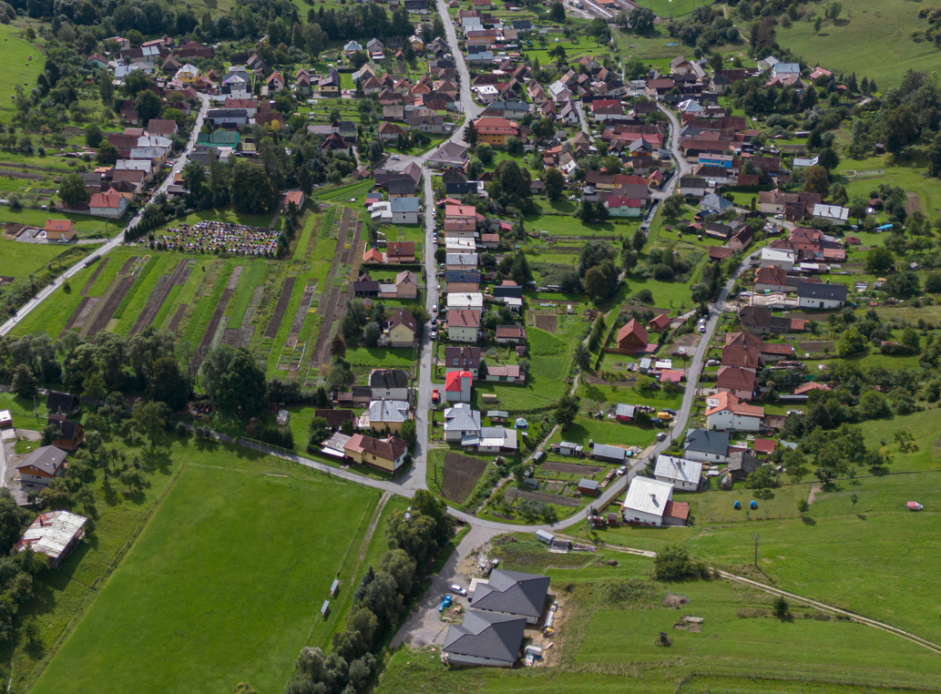

Organizačná štruktúra obce a identifikácia vedúcich predstaviteľov
Starosta obce: Ing. Juraj Markovič

Zástupca starostu obce : Ing. Miloš Mišiak

Hlavný kontrolór obce: Monika Pechová

Obecné zastupiteľstvo: od 28. 11. 2022
Mgr. Ľuboš Chovan
Ing. Miloš Mišiak
Peter Sálus
Boris Trnovský
Matúš Trnovský

Komisie: verejného poriadku a prešetrovanie sťažností
na ochranu verejného záujmu pri výkone funkcií verejných funkcionárov

Obecný úrad: Mgr. Lenka Dvorštiaková – účtovníctvo
Mária Mrvová – administratíva

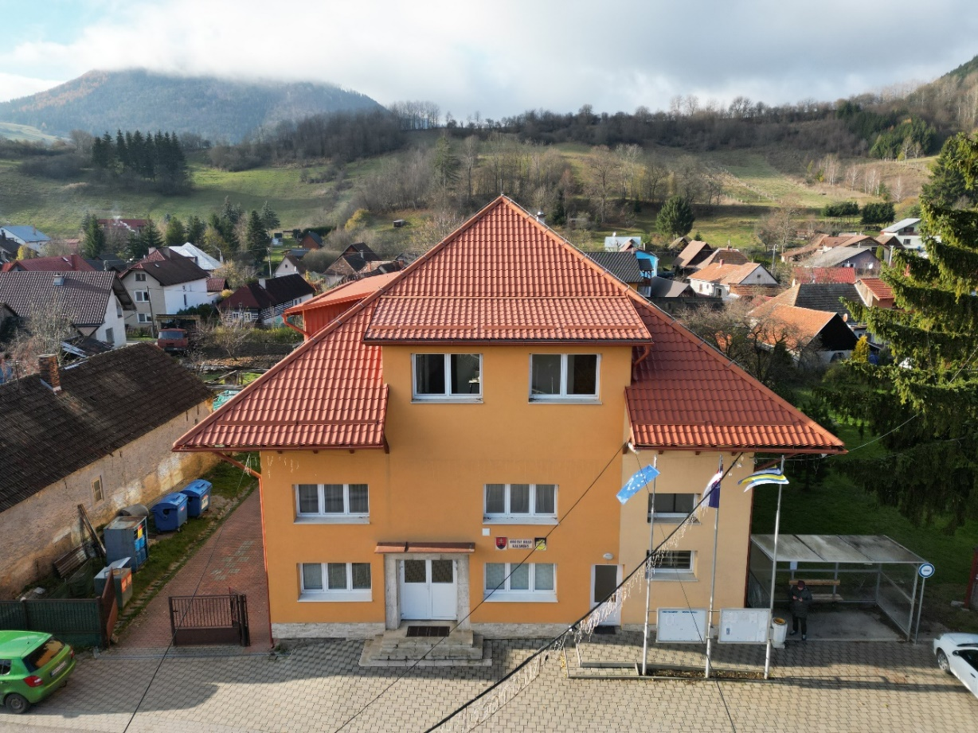

Poslanie, vízie, ciele
Poslanie obce:

Našim poslaním je vychádzať v ústrety požiadavkám občanov obce Kalameny a organizáciám sídliacim v obci, konanie akcií pre občanov obce, hlavne za účelom dobrého spolunažívania občanov a susedov v rámci obce.

Vízie obce:
Formovať obec ako vidiecke centrum, ktoré využíva svoje ľudské, materiálne, prírodné a ekonomické zdroje na zvýšenie kvality života občanov obce. Vytvoriť v obci podmienky pre podnikateľskú činnosť a živností občanov obce.

Ciele obce:
Plnenie právnych a ostatných požiadaviek, rozšírenie intravilánu obce za účelom ďalšej individuálnej bytovej výstavby, zameranie sa na prevenciu ochrany životného prostredia a zvyšovanie environmentálneho povedomia a kvality života.

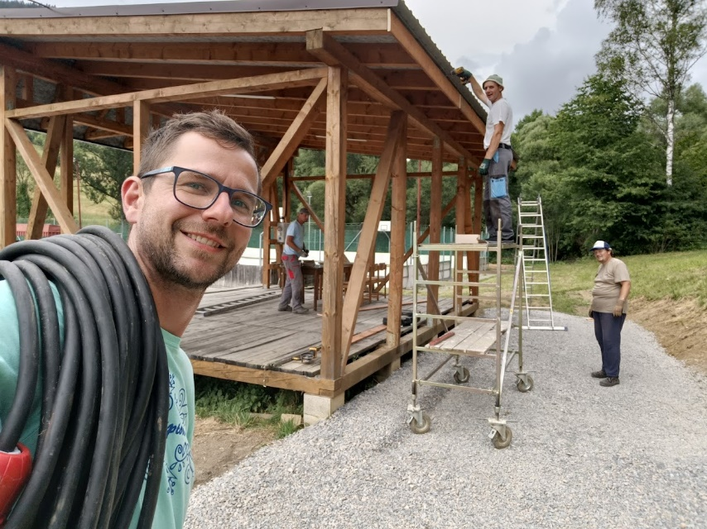

Základná charakteristika obce
Obec je samostatný územný samosprávny a správny celok Slovenskej republiky. Obec je právnickou osobou, ktorá za podmienok ustanovených zákonom samostatne hospodári s vlastným majetkom a s vlastnými príjmami. Základnou úlohou obce pri výkone samosprávy je starostlivosť o všestranný rozvoj jej územia a o potreby jej obyvateľov. Obec sa riadi zákonom č. 369/1990 Zb. o obecnom zriadení v znení neskorších zmien a doplnkov a Ústavou Slovenskej republiky.

Geografické údaje
Obec Kalameny leží pod južným úpätím Chočských vrchov, pri vyústení Kalamenskej doliny do Liptovskej kotliny.

Susedné mestá a obce :
Obce – Lúčky, Liptovská Teplá
Mesto – najbližšie je okresné mesto Ružomberok

Celková rozloha obce – 760 ha

Nadmorská výška – 560 m nad morom

Demografické údaje
Vývoj počtu obyvateľov:

Sledované roky | 2014 | 2015 | 2016 | 2017 | 2018 | 2019 | 2020 | 2021 | 2022 | 2023 | 2024
Počet obyvateľov | 476 | 482 | 485 | 479 | 470 | 464 | 448 | 445 | 436 | 429 | 419

Veková štruktúra obyvateľstva:

Vek | Počet obyvateľov | Percento
Do 10 rokov | 22 | 5,25 %
10 – 20 rokov | 48 | %
21 – 30 rokov | 50 | 15,96%
31 – 40 rokov | 64 | 14,68%
41 – 50 rokov | 58 | 15,10%
51 – 60 rokov | 74 | 13,62%
Nad 60 rokov | 103 | 19,79%
Spolu : | 419 | 100 %

Symboly obce
Erb obce:

erb obce je utvorený podľa staršieho pečatidla z 19 storočia, ktoré je pravdepodobne renováciou ešte staršieho erbu na ktorom sa zachovala podoba Liptovského hradu.
Zo spodného okraja modrého štítu vyrastajúce zlaté skalné bralo, na ňom strieborný hradný palác so zlatou strechou, zlatom lemovanými oknami a bránou vľavo so striebornou vežičkou, s dvomi zlatými poloblúkovitými oknami a zlatou lastovičím chvostom ukončenou obrátenou zástavkou na striebornej žrdi, vľavo od paláca zlatý listnatý strom, to všetko obohnané strieborným kruhovým múrom bez cimburia so zlatom lemovanou oblou bránou a zlatými okrúhlymi strieľňami.

Vlajka obce:

pozostáva zo siedmich pozdĺžnych pruhov vo farbách žltej (1/9), modrej (1/9), bielej (2/9), modrej (1/9), žltej (2/9), modrej (1/9) a bielej (1/9). Vlajka má pomer strán 2:3 a ukončená je tromi cípmi, t.j. dvomi zástrihmi, siahajúcimi do tretiny jej listu.

Pečať obce:

je okrúhla, uprostred s obecným symbolom a kruhopisom OBEC KALAMENY, pečať má priemer 35 mm, čo je v súlade s domácimi zvyklosťami a predpismi o používaní pečiatok s obecnými symbolmi.

Zástava obce:

má podobnú kompozíciu ako obecná vlajka. Pomer jej strán však nie je záväzne stanovený, čo znamená, že zástava môže byť aj dlhšia.
Zástava je vždy pevne spojená so žrďou, stožiarom, alebo kratším priečnym rahnom.

Štandarda starostu obce:

má medzi ostatnými symbolmi obce osobitné postavenie. Je vlajkou starostu, jedným
z odznakov jeho úradu. Podobá sa znakovej zástave, je však doplnená o lem vo farbách vlajky obce.

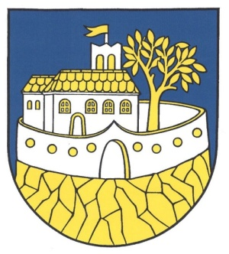

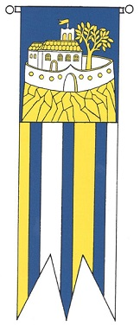
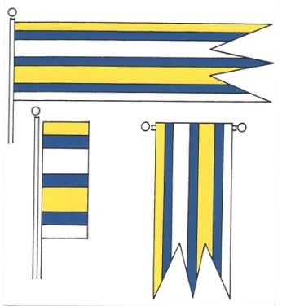

Erb obce Kalameny Štandarda starostu obce Vlajky a zástavy

História obce
Pred 13. storočím územie Kalamien patrilo k územnému celku Liptovskej Teplej. V roku 1264 uhorský kráľ Belo IV. vyčlenil majetok v rozsahu troch popluží a daroval ho zemanovi Klementovi, synovi Jóba z Liptovskej Teplej. Klement ostal žiť v Liptovskej Teplej aj v nasledujúcich rokoch. V Teplej mu patrili polia a lúky. Kráľ mu vlastníctvo darovaného majetku potvrdil v rokoch 1278 a 1283. V týchto dokumentoch sa územie Kalamien spomína pod pomenovaním Klementova zem. V druhej polovici 14. storočia potomkovia Klementa používali názov obce v predikáte (de Klemenfalwa, de Klemenfalua). Názov obce je teda odvodený od maďarskej verzie mena Klement (Klemen) a v nasledujúcich storočiach sa väčšinou používal v slovenskom tvare Klemeni. Vznik obce Kalameny dozaista súvisí aj s lokalitou, nazývanou Majere severne od Kalamien, na južnom svahu vrchu Klin. Nachádza sa tu archeologické nálezisko stredovekého hradného majera s nálezmi keramiky, datovanými do 14. – 15. storočia. V nasledujúcich storočiach obec patrila zemianskym rodinám, ktoré tu žili v drevených kúriách. Okrem zemanov v Kalamenoch žili ešte aj želiari. V roku 1600 tu stálo asi 10 želiarskych domov s troma rodinami a päť zemianskych kúrií.

Dnes je Obec Kalameny známa hlavne svojím voľne prístupným jazierkom s termálnou liečivou vodou. Je možné sa tu zastaviť a v jazierku vychutnať blahodarne účinky tejto liečivej termálnej vody na ľudský organizmus. Jazierko obklopené prírodou nadchne každého návštevníka.

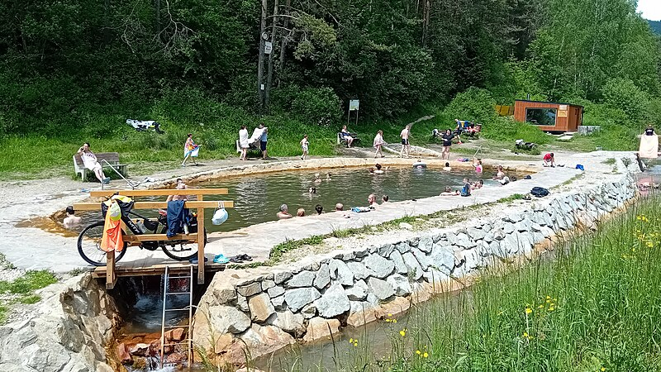

Termálne jazierko a jeho okolie prešlo poslednými rokmi úpravami.

Pamiatky
Liptovský hrad - Starhrad, na ktorý vedie turistický chodník priamo z našej obce. O údržbu sa starajú dobrovoľníci z Kalamien, ktorí sú súčasťou občianskeho združenia Castrum Liptov.
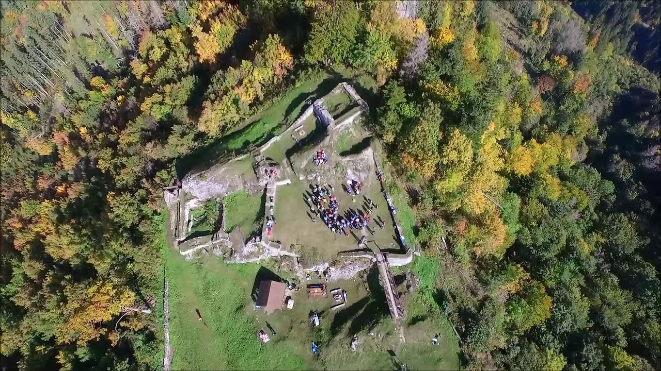

Ranogotický kostol sv. Petra a Pavla postavený Templármi. V roku 1994 bola k pôvodnej kaplnke dostavaná prístavba hlavnej lode. Je filiálnym kostolom patriacim k farnosti Lúčky.
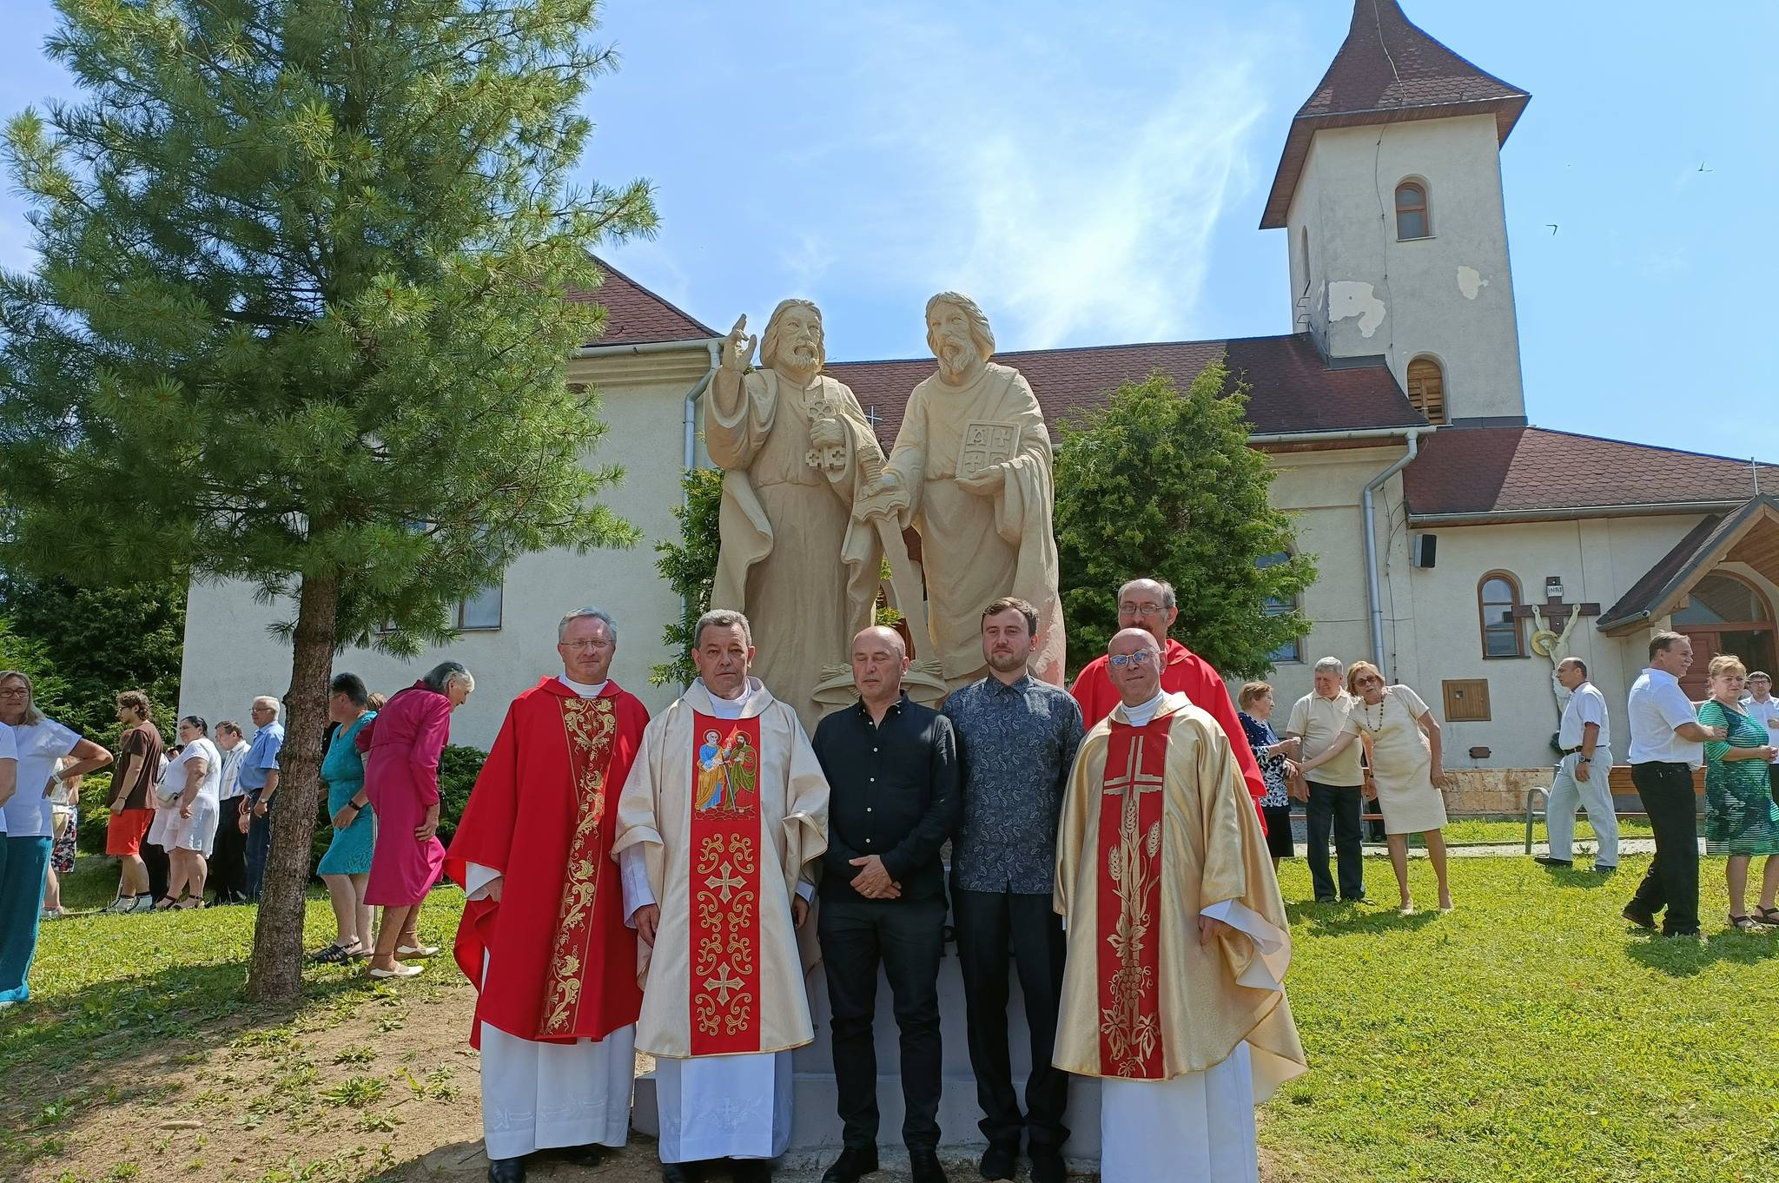
Na cintoríne sú osadené tabule venované pamiatke miestnym zosnulým vojakom, padlým počas I. a II. Sv. vojny.

Plnenie funkcií obce (prenesené kompetencie, originálne kompetencie)

Výchova a vzdelávanie
V súčasnosti výchovu a vzdelávanie detí v obci poskytuje:
- Materská škola v Kalamenoch
- Základnú školu navštevujú žiaci v obci Liptovská Teplá a Lúčky
- Učňovské, stredné školy a vysoká škola sú v okresnom meste Ružomberok.

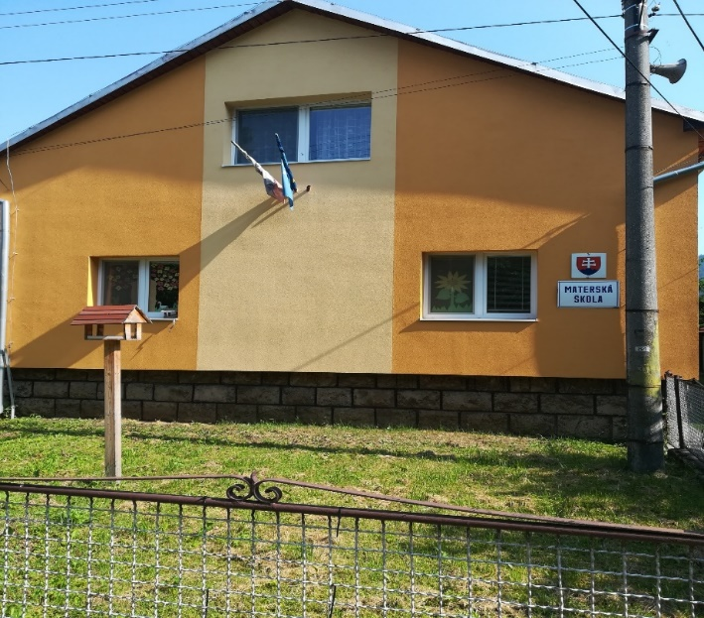

Zdravotníctvo
Obyvatelia obce využívajú zdravotné stredisko v obci Lúčky. V tomto zdravotnom stredisku sú v prevádzke 1 ambulancia pre dospelých, 1 zubná ambulancia, 1 ambulancia pre deti a mládež. Obyvatelia využívajú lekáreň v Liptovskej Teplej. Neďaleko Ružomberka, v obci Likavka sa nachádza aj Domov dôchodcov a domov sociálnych služieb pre dospelých.

Sociálne zabezpečenie
Sociálne služby v obci zabezpečuje:
Zariadenie sociálnych služieb Nádej v Likavke.

Kultúra
Spoločenský a kultúrny život v obci zabezpečuje obec v spolupráci s MŠ, SČK a DHZ. V obci sa nachádza Kultúrny dom, v ktorom je umiestnená obecná knižnica. V obci sa v roku 2024 konali tieto kultúrne podujatia: obecný ples, karneval pre deti, výročná schôdza JDS Kalameny, Bursa červený kríž, stavanie mája, deň matiek, deň obce, guláš JDS, posedenie dôchodcov, návšteva Mikuláša. V roku 2024 sa uskutočnili dve významné podujatia pri príležitosti 30. výročia konsekrácie kostola sv. Petra a Pavla v Kalamenoch a oslavy dňa obce 760. výročie spojené s odpustovou slávnosťou sv. Petra a Pavla, kde boli slávnostne posvätené nové osadené sochy patrónov sv. Petra a Pavla.
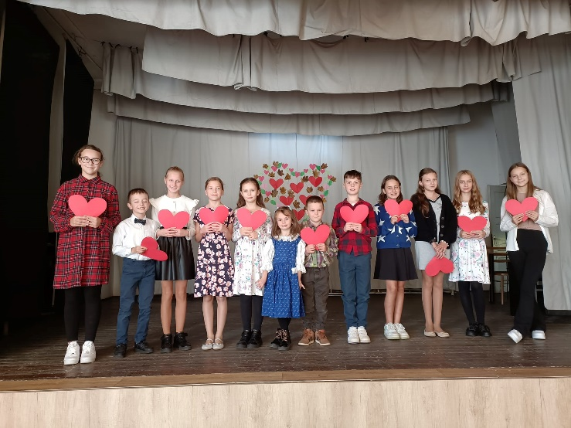
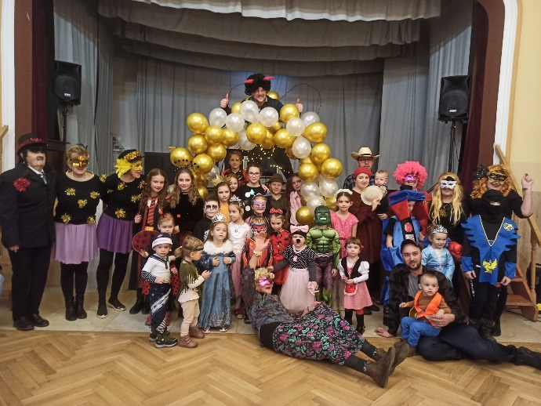
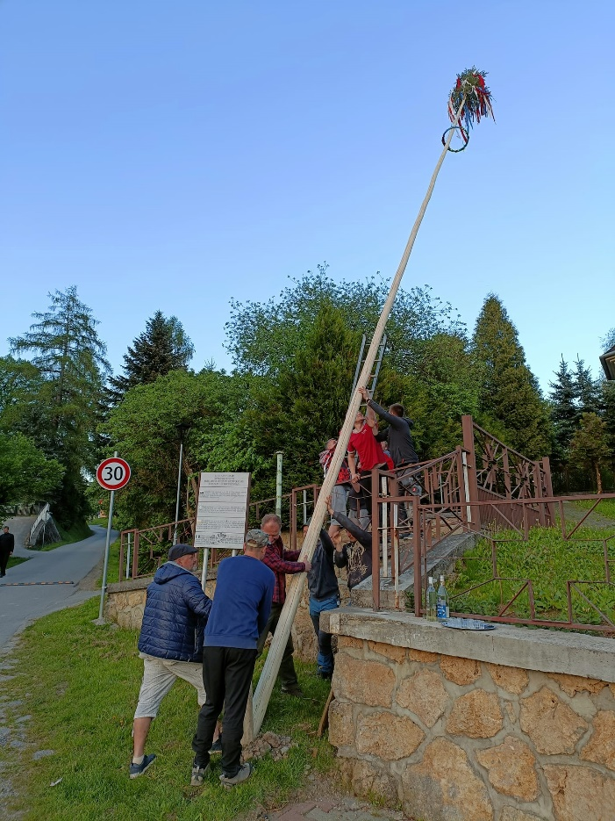

DHZ sa pravidelne zapája do hasičských súťaží, pomáhajú pri organizovaní dňa obce, stavaní mája a iných aktivitách deťom. Dobrovoľný hasiči sú prvý na miete, v prípade vzniku požiaru v obci. V roku 2024 sa zúčastnili hasiči na zásahu pri povodni v susednej dedine Lúčky, boli nápomocný pri čistení verejných priestranstiev.
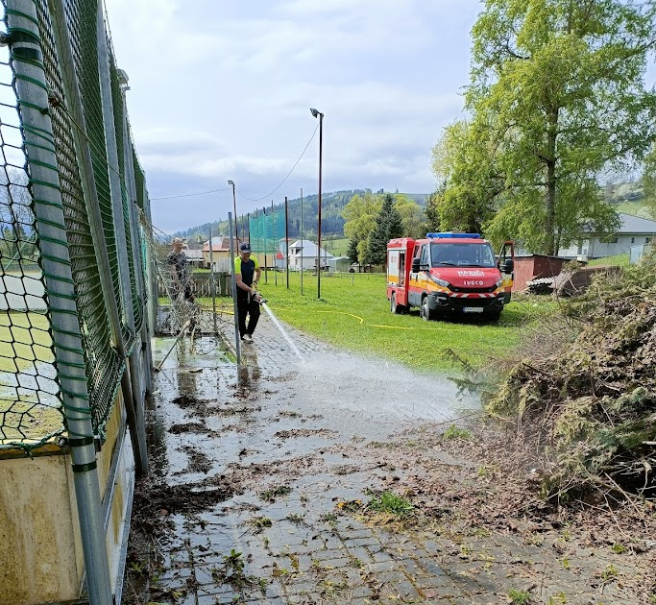
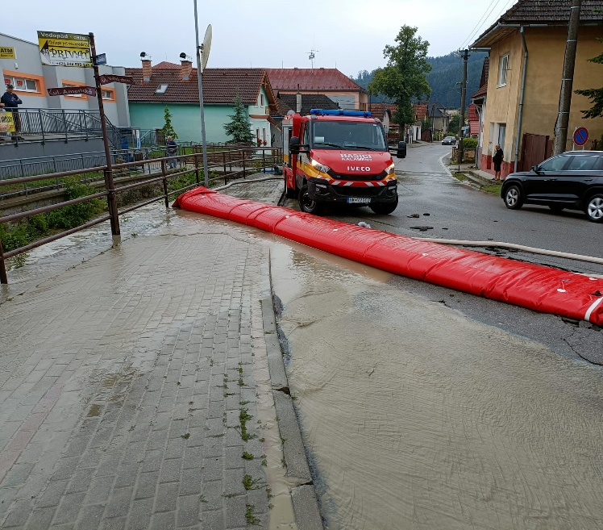

Hospodárstvo

Obec má svoj obecný úrad, ktorý sa nachádza v budove kultúrneho domu, futbalové ihrisko, multifunkčné ihrisko, dom smútku, požiarnu zbrojnicu.
Lekáreň nájdete najbližšie v susednej obci Liptovská Teplá, poštu v susednej obci Lúčky.
Najvýznamnejší poskytovatelia služieb v obci:
- COOP Jednota Liptovský Mikuláš
- Bar

V obci pôsobia organizácie: Slovenský červený kríž, Dobrovoľný hasičský zbor, Jednota dôchodcov Slovenska. Organizácie sú nápomocné pri organizácii viacerých kultúrno-spoločenských akciách (karneval, deň obce) ako aj brigádach – čistenie doliny smerom k prameňu od odpadkov, čistenie cintorína a podobne.

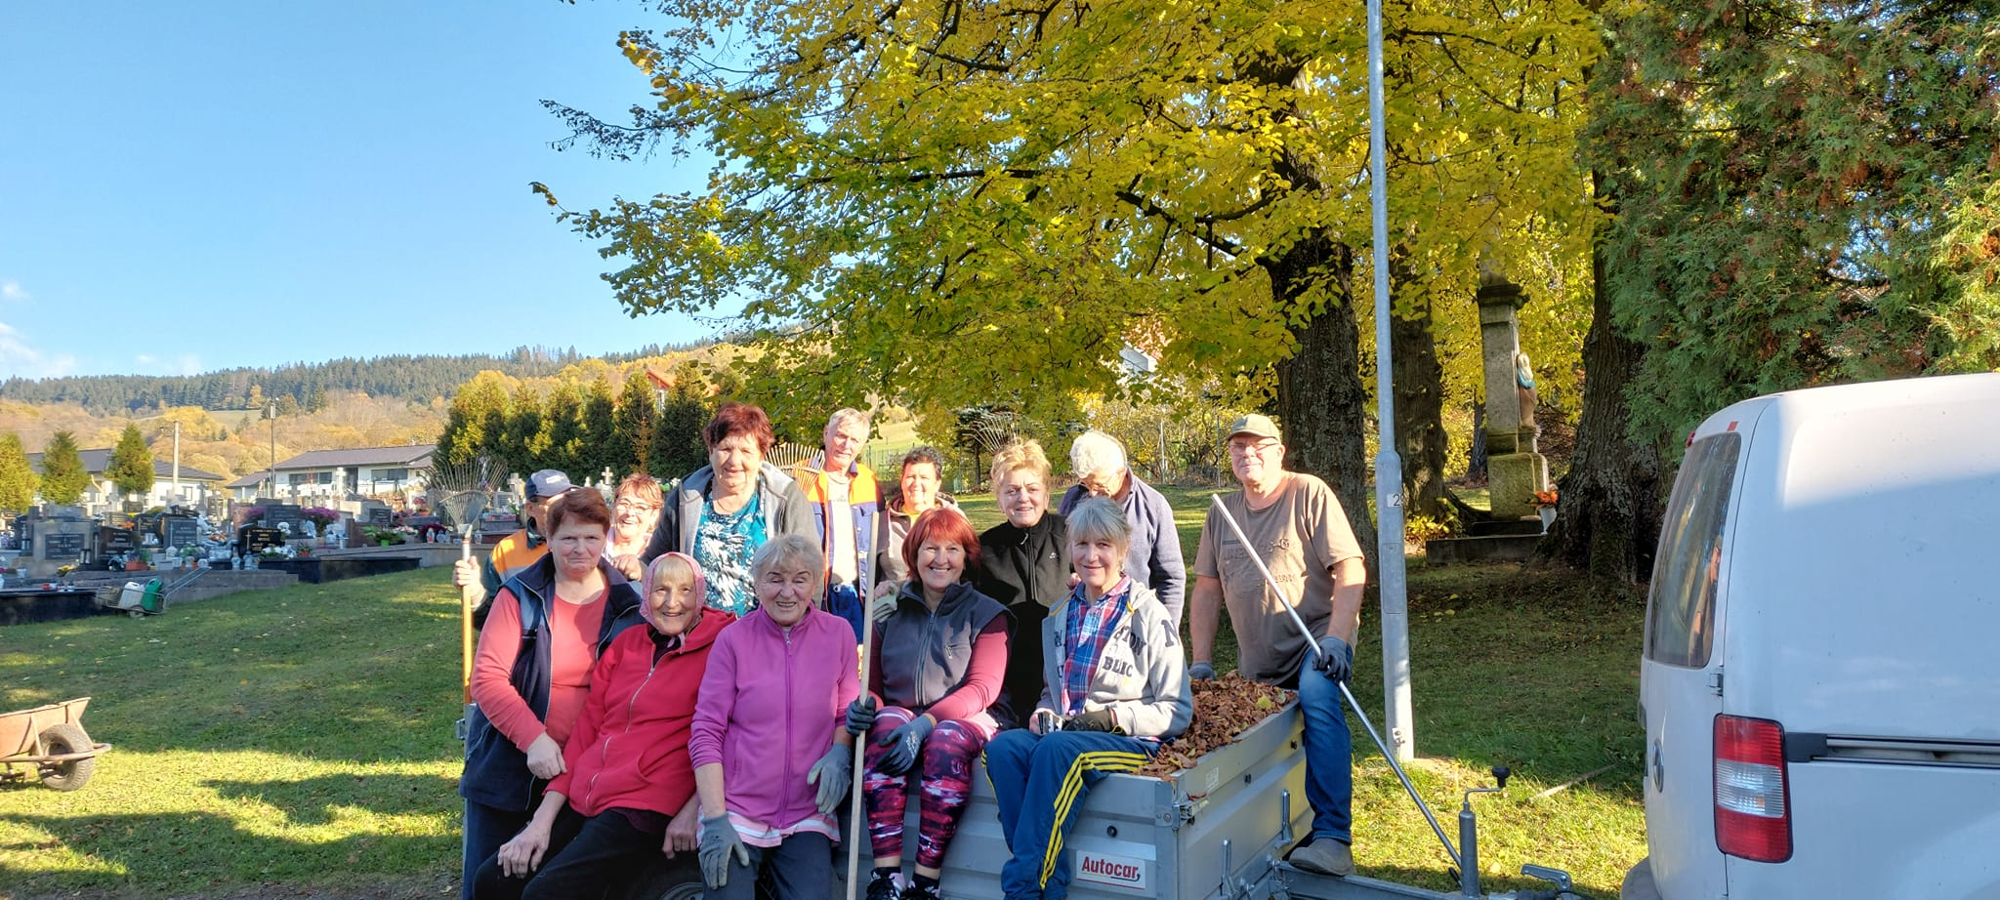

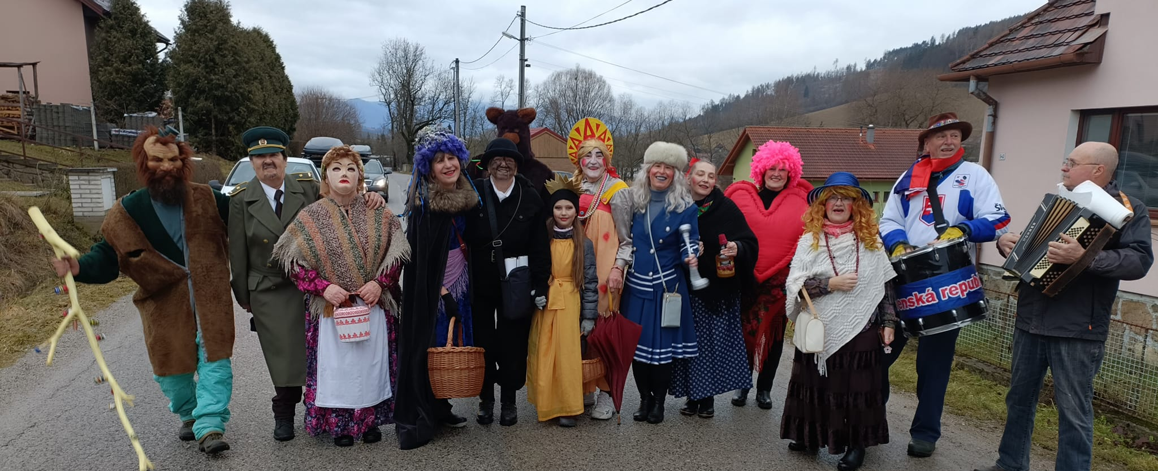

Informácia o vývoji obce z pohľadu rozpočtovníctva
Základným nástrojom finančného hospodárenia obce bol rozpočet obce na rok 2020. Obec zostavila rozpočet podľa ustanovenia § 10 odsek 7) zákona č. 583/2004 Z.z. o rozpočtových pravidlách územnej samosprávy a o zmene a doplnení niektorých zákonov v znení neskorších predpisov. Rozpočet obce na rok 2024 bol zostavený ako vyrovnaný. Bežný rozpočet bol zostavený ako vyrovnaný a kapitálový rozpočet ako schodkový.

Hospodárenie obce sa riadilo podľa schváleného rozpočtu na rok 2024.

Rozpočet obce bol schválený obecným zastupiteľstvom dňa 15. 12. 2023 uznesením č. 2023/07/06.

Zmeny rozpočtu
- prvá zmena schválená dňa 12.09.2024 uznesením č. 2024/03/06
- druhá zmena schválená dňa 14.11.2024 uznesením č. 2024/04/05

Plnenie príjmov a čerpanie výdavkov za rok 2024
 | Rozpočet | Rozpočet  po zmenách | Skutočné  plnenie príjmov/ čerpanie výdavkov  k 31.12.2024 | % plnenia príjmov/  % čerpania výdavkov
Príjmy celkom | 283 050,00 | 327 050,00 | 322 628,27 | 98,65
z toho :
Bežné príjmy | 253 050,00 | 297 050,00 |  | 102,42
  304 235,90
Kapitálové príjmy | 0,00 | 0,00 | 0,00 | 0,00
Finančné príjmy | 30 000,00 | 30 000,00 | 18 392,37 | 61,30
Výdavky celkom | 283 050,00 | 327 050,00 | 310 964,91 | 95,08
z toho :
Bežné výdavky | 253 050,00 | 297 050,00 | 282 222,54 | 95,00
Kapitálové výdavky | 30 000,00 | 30 000,00 | 28 742,37 | 95,80
Finančné výdavky | 0,00 | 0,00 | 0,00 | 0,00
Rozpočet obce | 0,00 | 0,00 | 11 663,36

Prebytok/schodok rozpočtového hospodárenia za rok 2024

V tabuľke prebytok/schodok rozpočtového hospodárenia sa uvádza správna sumu príjmových finančných operácií, ktorá mala byť v skutočnej výške 18 391,97. V účtovníctve bude prevedená oprava, nakoľko pri zaúčtovaní načerpania použitia rezervného fondu bola namiesto sumy 18 391,97 EUR chybne naúčtovaná suma 18 392,37. Tým vznikol rozdiel v sume 0,40 EUR medzi príjmovými finančnými operáciami a sumou 18 391,97 EUR – správnou sumou použitého rezervného fondu.

Hospodárenie obce | Skutočnosť k 31.12.2024 v EUR
Bežné príjmy spolu | 304 235,90
Bežné výdavky spolu | 282 222,54
Bežný rozpočet | 22 013,36
Kapitálové príjmy spolu | 0,00
Kapitálové výdavky spolu | - 742,37
Kapitálový rozpočet | -28 742,37
Prebytok/schodok bežného a kapitálového rozpočtu | -6 729,01
Vylúčenie z prebytku | 0,00
Upravený prebytok/schodok bežného a kapitálového rozpočtu | -6 729,01
Príjmové finančné operácie | 18 391,97
Výdavkové finančné operácie | 0,00
Rozdiel finančných operácií | 18 391,97
Príjmy spolu | 322 627,87
VÝDAVKY SPOLU | 310 964,91
Hospodárenie obce | 11 662,96
Vylúčenie z prebytku | 0,00
Upravené hospodárenie obce | 11 662,96

Prebytok rozpočtu v sume 11 662,96 EUR zistený podľa ustanovenia § 10 ods. 3 písm. a) a b) zákona č. 583/2004 Z.z. o rozpočtových pravidlách územnej samosprávy a o zmene a doplnení niektorých zákonov v znení neskorších predpisov.

Na základe uvedených skutočností navrhujeme skutočnú tvorbu rezervného fondu za rok 2024
vo výške 11 662,96 EUR.

Rozpočet na roky 2024 - 2026
 | Skutočnosť k 31.12.2023 | Rozpočet  na rok 2024 | Rozpočet  na rok 2025 | Rozpočet  na rok 2026
Príjmy celkom | 305 829,89 | 283 050,00 | 256 750,00 | 262 950,00
z toho :
Bežné príjmy | 290 763,00 | 253 050,00 | 256 750,00 | 262 950,00
Kapitálové príjmy | 12 000,00 | 0,00 | 0,00 | 0,00
Finančné príjmy | 3 066,89 | 30 000,00 | 0,00 | 0,00

 | Skutočnosť k 31.12.2023 | Rozpočet na rok 2024 | Rozpočet  na rok 2025 | Rozpočet  na rok 2026
Výdavky celkom | 235 475,58 | 283 050,00 | 242 855,00 | 252 580,00
z toho :
Bežné výdavky | 226 938,43 | 253 050,00 | 242 855,00 | 252 580,00
Kapitálové výdavky | 8 537,15 | 0,00 | 0,00 | 0,00
Finančné výdavky | 0,00 | 30 000,00 | 0,00 | 0,00

Informácia o vývoji obce z pohľadu účtovníctva

Majetok
Názov | Skutočnosť  k 31.12.2022 | Skutočnosť  k 31.12.2023 | Skutočnosť  k 31.12.2024
Majetok spolu |  | 1 252 789,26 | 1 221 583,32
  1 226 281,90
Neobežný majetok spolu | 1 161 971,14 | 1 114 165,30 | 1 087 67,48
z toho :
Dlhodobý nehmotný majetok | 0,00 | 0,00 | 0,00
Dlhodobý hmotný majetok | 1 104 848,59 | 1 057 042,75 | 1 030 547,93
Dlhodobý finančný majetok | 57 122,55 | 57 122,55 | 57 122,55
Obežný majetok spolu | 63 907,29 | 137 766,91 | 133 358,60
z toho :
Zásoby | 4,91 | 10,00 | 0,00
Zúčtovanie medzi subjektmi VS | 0,00 | 0,00 | 0,00
Dlhodobé pohľadávky | 0,00 | 0,00 | 0,00
Krátkodobé pohľadávky | 481,70 | 5 388,49 | 5 094,98
Finančné účty | 63 420,68 | 132 368,42 | 128 263,62
Poskytnuté návratné fin. výpomoci dlh. | 0,00 | 0,00 | 0,00
Poskytnuté návratné fin. výpomoci krát. | 0,00 | 0,00 | 0,00
Časové rozlíšenie | 403,47 | 857,05 | 554,24

Zdroje krytia
Názov | Skutočnosť  k 31.12.2022 | Skutočnosť  k 31.12.2023 | Skutočnosť  k 31.12.2024
Vlastné imanie a záväzky spolu | 1 226 281,90 | 1 252 789,26 | 1 221 583,32
Vlastné imanie | 718 143,35 | 767 958,10 | 759 979,77
z toho :
Oceňovacie rozdiely | 0,00 | 0,00 | 0,00
Fondy | 0,00 | 0,00 | 0,00
Výsledok hospodárenia | 718 143,35 | 767 958,10 | 759 979,77
Záväzky | 11 814,35 | 14 951,96 | 17 918,87
z toho :
Rezervy | 360,00 | 360 | 360,00
Zúčtovanie medzi subjektmi VS | 1 445,37 | 137,20 | 0,00
Dlhodobé záväzky | 1001,00 | 1 987,55 | 2 876,20
Krátkodobé záväzky | 9 007,98 | 12 467,21 | 14 682,67
Bankové úvery a výpomoci | 0,00 | 0,00 | 0,00
Časové rozlíšenie | 496 324,20 | 469 879,20 | 443 684,68

Pohľadávky
Pohľadávky | Zostatok  k 31.12 2022 | Zostatok  k 31.12 2023 | Zostatok  k 31.12 2024
Pohľadávky do lehoty splatnosti | 481,70 | 5 388,49 | 5 094,98
Pohľadávky po lehote splatnosti | 0,00 | 0,00 | 0,00

Záväzky
Záväzky | Zostatok  K 31.12 2022 | Zostatok  k 31.12 2023 | Zostatok  k 31.12 2024
Záväzky krátkodobé do lehoty splatnosti | 9 007,98 | 12 467,21 | 14 682,67
Záväzky krátkodobé po lehote splatnosti | 0,00 | 0,00 | 0,00
Záväzky dlhodobé do lehoty splatnosti | 1001,00 | 1 987,55 | 2 876,20
Záväzky dlhodobé po lehote splatnosti | 0,00 | 0,00 | 0,00

Analýza významných položiek z účtovnej závierky:

Hospodársky výsledok za 2024 - vývoj nákladov a výnosov
Názov | Skutočnosť  k 31. 12. 2022 | Skutočnosť  k 31.12.2023 | Skutočnosť  k 31.12.2024
Náklady | 227 992,39 | 283 276,05 | 340 735,17
50 – Spotrebované nákupy | 50 366,40 | 51 538,25 | 53 069,14
51 – Služby | 43 354,36 | 29 064,39 | 33 305,40
52 – Osobné náklady | 123 578,80 | 122 973,05 | 162 818,63
53 – Dane a poplatky | 2 663,47 | 20 424,66 | 22 052,70
54 – Ostatné náklady na prevádzkovú činnosť |  | 2 170,34 | 1 124,83
  5 262,45
55 – Odpisy, rezervy a OP z prevádzkovej a finančnej činnosti a zúčtovanie časového rozlíšenia | 360,00 | 53 636,10 | 54 727,14
56 – Finančné náklady |  | 1 429,26 | 1 747,33
  1 400,01
57 – Mimoriadne náklady | 0,00 | 0,00 | 0,00
58 – Náklady na transfery a náklady z odvodov príjmov |  | 2 040,00 | 11 890,00
  1 006,90
59 – Dane z príjmov | 0,00 | 0,00 | 0,00
Výnosy | 235 234,61 | 332 100,78 | 332 718,24
60 – Tržby za vlastné výkony a tovar |  | 63 089,34 | 101 422,54
  4 490,42
61 – Zmena stavu vnútroorganizačných služieb | 0,00 | 0,00 | 0,00
62 – Aktivácia | 0,00 | 0,00 | 0,00
63 – Daňové a colné výnosy a výnosy z poplatkov |  | 209 837,85 | 191 231,94
  222 819,63
64 – Ostatné výnosy |  | 808,92 | 1 925,83
  1 164,96
65 – Zúčtovanie rezerv a OP z prevádzkovej a finančnej činnosti a zúčtovanie časového rozlíšenia | 0,00 | 0,00 | 0,00
66 – Finančné výnosy | 0,00 | 0,00 | 0,00
67 – Mimoriadne výnosy | 0,00 | 0,00 | 0,00
69 – Výnosy z transferov a rozpočtových príjmov v obciach, VÚC a v RO a PO zriadených obcou alebo VÚC |  | 58 364,67 | 38 137,93
  6 759,60
Hospodársky výsledok  / + kladný HV, - záporný HV / |  | 48 824,73 | -8 016,93
  242,22

Hospodársky výsledok kladný v sume -8 016,93 EUR.

Ostatné dôležité informácie

Prijaté granty a transfery
V roku 2024 obec prijala nasledovné granty a transfery:
- Finančné usporiadanie voči štátnemu rozpočtu:

Poskytovateľ  - 1 - | Účelové určenie grantu, transferu uviesť : školstvo, matrika, ....  - bežné výdavky  - kapitálové výdavky  - 2 - | Suma poskytnutých  finančných prostriedkov  - 3 - | Suma skutočne použitých finančných prostriedkov  - 4 - | Rozdiel  (stĺ.3 - stĺ.4 )  - 5 -
MV SR | BV - REGOB | 144,87 | 144,87 | 0,00
MV SR | BV - Register adries | 19,60 | 19,60 | 0,00
MŽP SR | BV - Životné prostredie | 53,13 | 53,13 | 0,00
MDVaRR SR | BV - Spoločný stavebný úrad | 716,00 | 716,00 | 0,00
MDVaRR SR | BV - Pozemné komunikácie | 18,96 | 18,96 | 0,00
MV SR | BV - CO sklad | 103,44 | 103,44 | 0,00
MF SR | BV - dotácia MF výpadok príjmov z dane z príjmov FO | 4 061,57 | 4 061,57 | 0,00
MŠVVaM SR | BV- Školstvo - predškoláci | 300,00 | 300,00 | 0,00
DPO SR | BV - Vybavenie hasičského zboru | 3000,00 | 3000,00 | 0,00
MPSVaR | BV - Dotácia výchova k stravovaniu detí do 6 rokov | 238,00 | 100,80 | 0,00
MF SR | BV – Dotácia na Eurovoľby | 1 343,04 | 1 343,04 | 0,00
MF SR | BV – Dotácia na Voľby prezidenta | 2 058,07 | 2 058,07 | 0,00
MP SVaR | BV – PUPN2 | 36,92 | 36,92 | 0,00

- Finančné usporiadanie voči štátnym fondom

Obec v roku 2024 neprijala žiadnu dotáciu.

- Finančné usporiadanie voči rozpočtom iných obcí

Obec v roku 2024 neprijala ani neposkytla žiadnu dotáciu ani finančné prostriedky iným obciam.

- Finančné usporiadanie voči rozpočtom VÚC

Poskytovateľ  - 1 - | Účelové určenie grantu, transferu uviesť :  - bežné výdavky  - kapitálové výdavky  - 2 - | Suma poskytnutých  finančných prostriedkov  - 3 - | Suma skutočne použitých finančných prostriedkov  - 4 - | Rozdiel  (stĺ.3 - stĺ.4 )  - 5 -
VÚC Žilina | BV – Regionálna dotácia žilinského samosprávneho kraja | 1 000,00 | 1 000,00 | 0,00

Dotácia bola použitá na montáž odkvapového systému na pódium v športovom areály obce.

Predpokladaný budúci vývoj činnosti
Z hľadiska budúcich cieľov Obec Kalameny aj naďalej bude prostredníctvom svojich orgánov plniť hlavne samosprávne funkcie na ktoré bola zriadená a prenesené úlohy štátnej správy, tak ako je to stanovené v zákone č. 416/2001 Z. z. o prechode niektorých pôsobností z orgánov štátnej správy na obce. Všetky nutné zmeny, ktoré obec bude v budúcnosti realizovať budú mať jediný cieľ a to zvýšenie starostlivosti o všestranný rozvoj územia obce a potreby jej obyvateľov.

Udalosti osobitného významu po skončení účtovného obdobia
Obec nezaznamenala žiadnu udalosť osobitného významu po skončení účtovného obdobia.
Vypracoval: Mgr. Dvorštiaková Lenka Schválil: Ing. Juraj Markovič
V Kalamenoch dňa 29. 05. 2024

Prílohy:

- Individuálna účtovná závierka: Súvaha, Výkaz ziskov a strát, Poznámky

